ภูมิปัญญาท้องถิ่น
ด้านหัตถกรรม เช่น การแกะสลัก
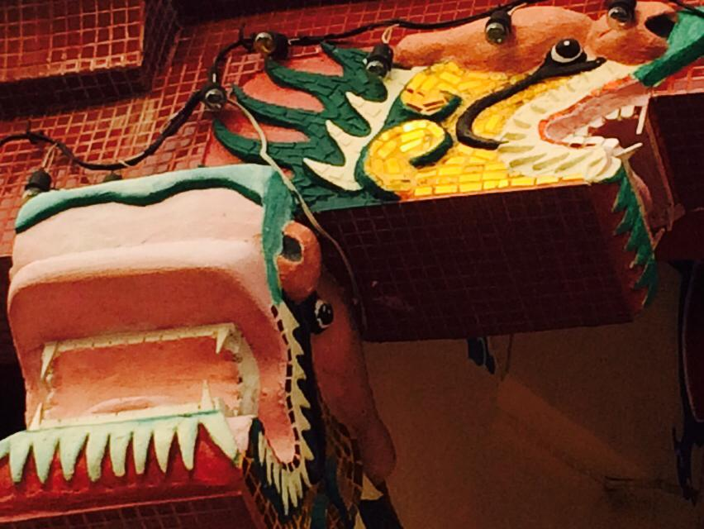
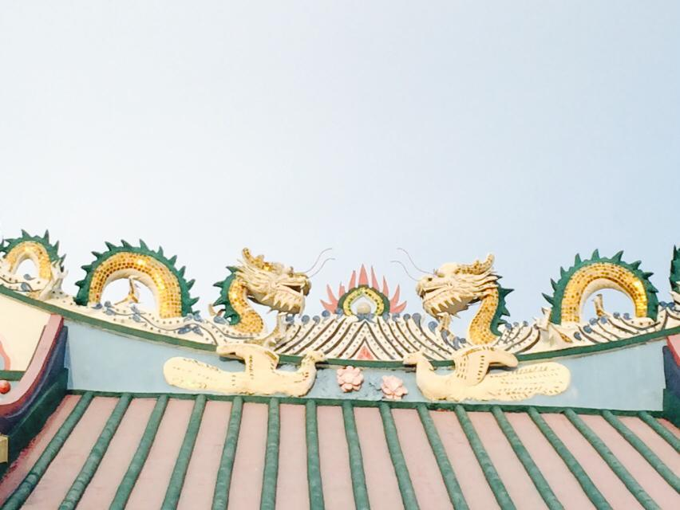
นายบุญชัย แซ่จิว โทรศัพท์ 0817980737 เลขที่ 9 ซ.1 ถนนเทศบาล 31 ตำบลพะตง
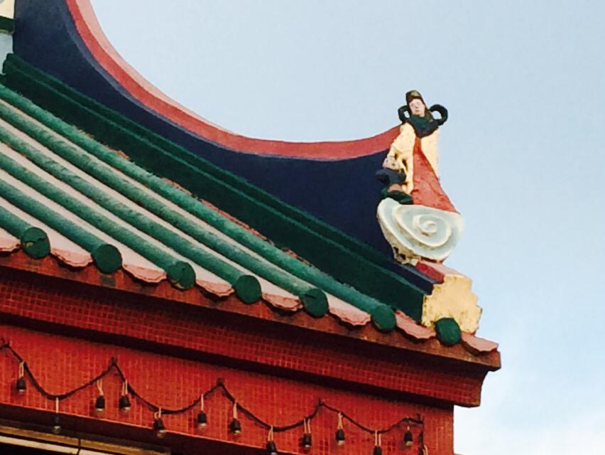
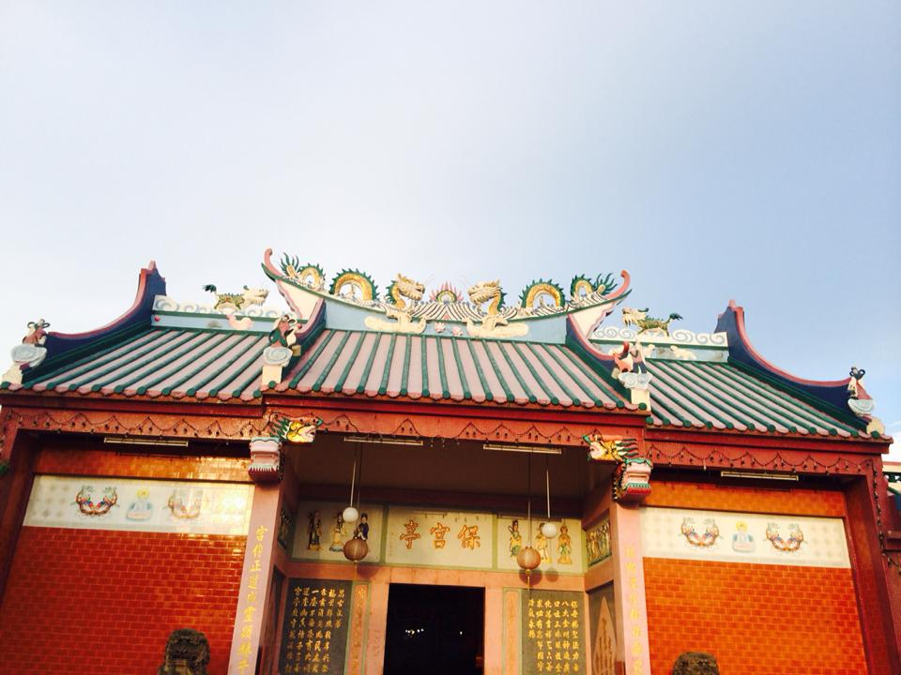
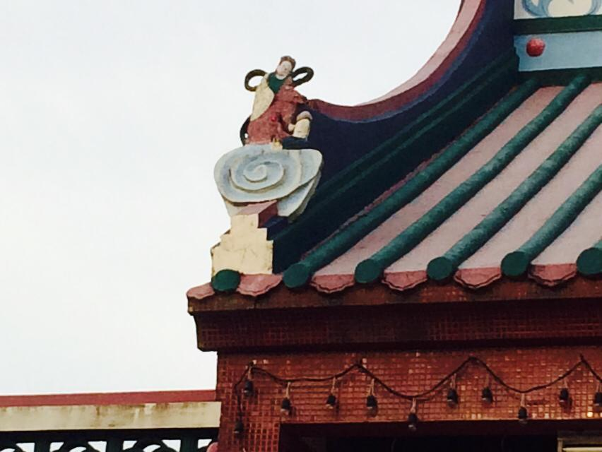
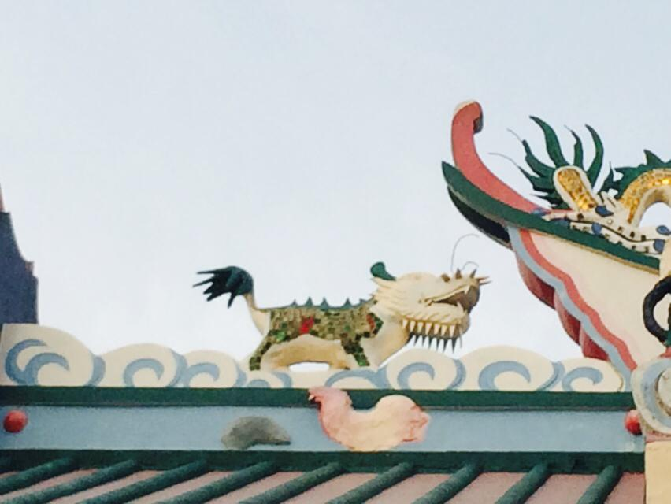

ภูมิปัญญาท้องถิ่น
ด้านหัตถกรรม เช่น การแกะสลัก
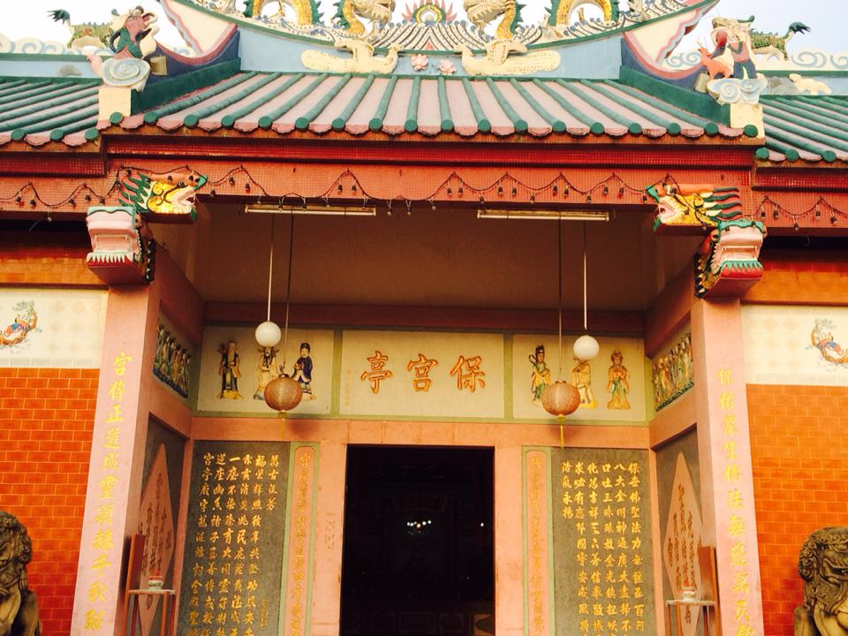
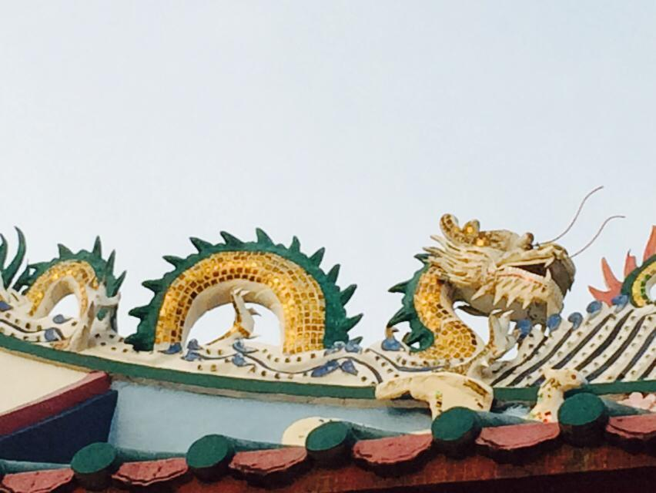
นายบุ ญชัย แซ่จิว โทรศัพท์ 0817980737 เลขที่ 9 ซ.1 ถนนเทศบาล 31 ตำบลพะตง
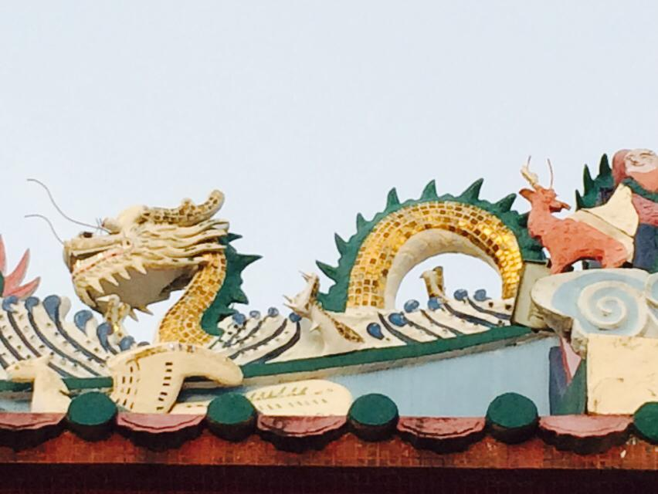
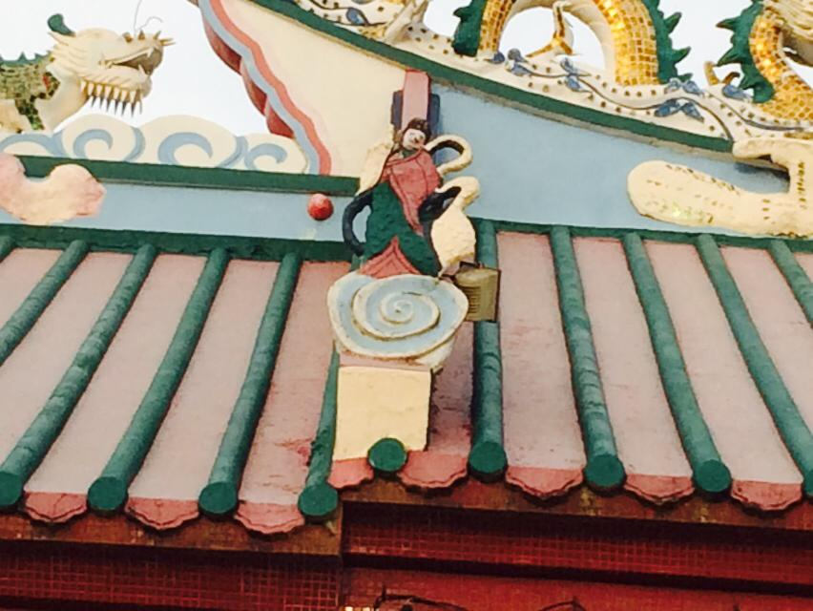
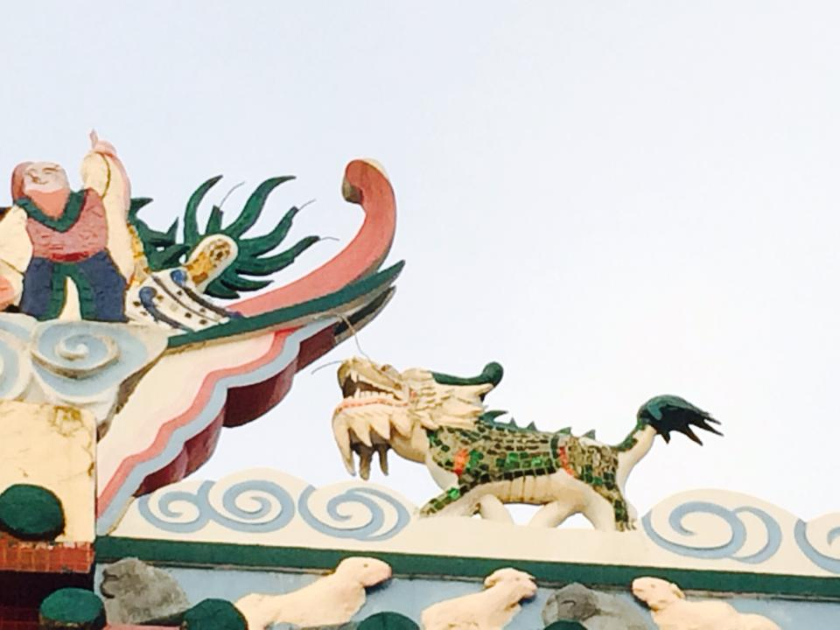
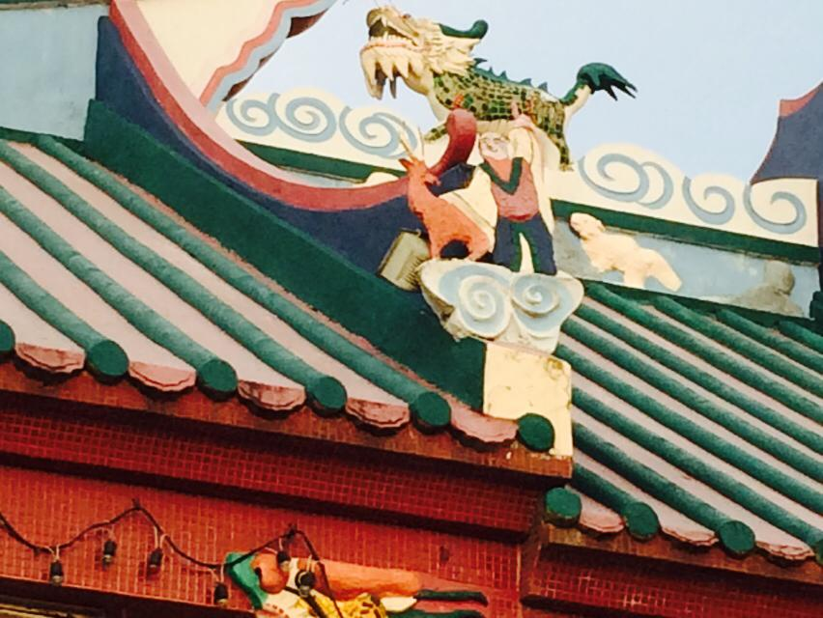

ภูมิปัญญาท้องถิ่น
ด้านหัตถกรรม เช่น การแกะสลัก
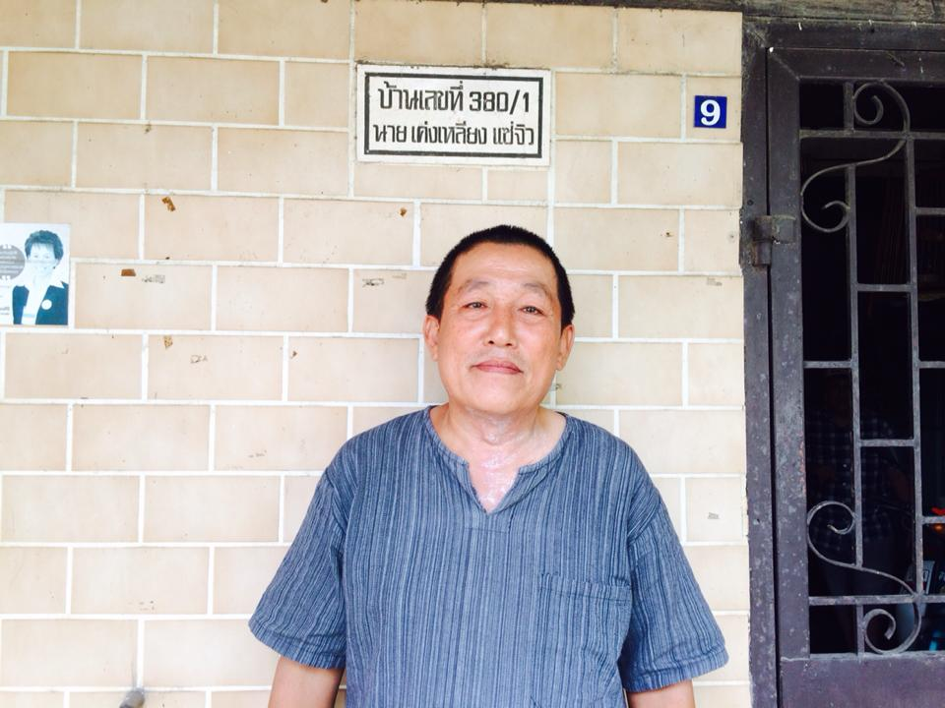
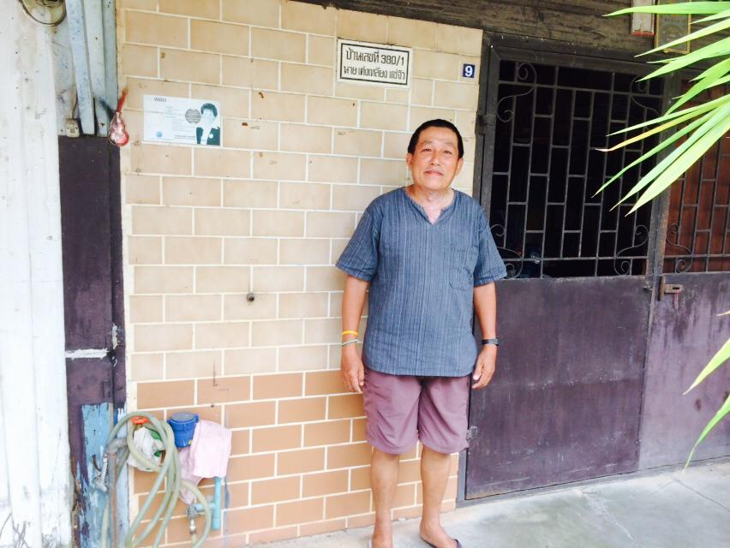
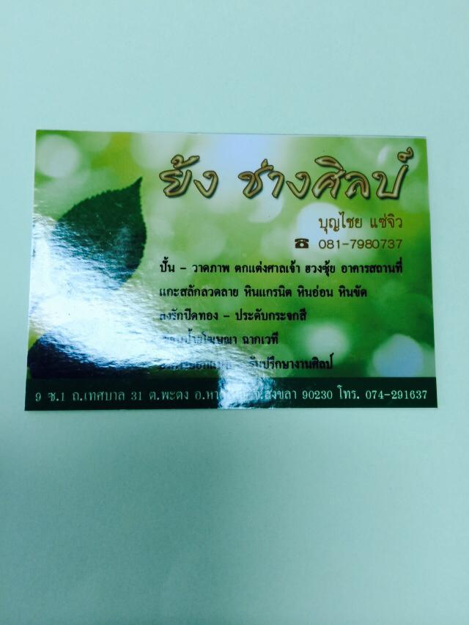
นายบุ ญชัย แซ่จิว โทรศัพท์ 0817980737 เลขที่ 9 ซ.1 ถนนเทศบาล 31 ตำบลพะตง
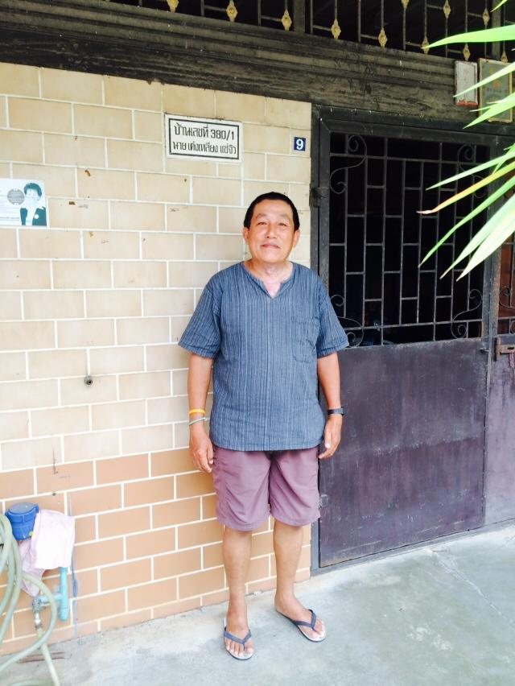
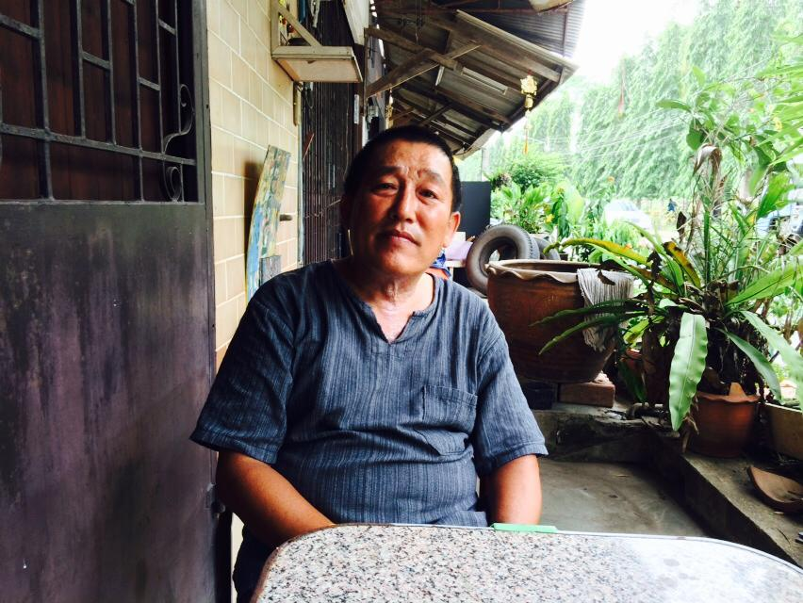
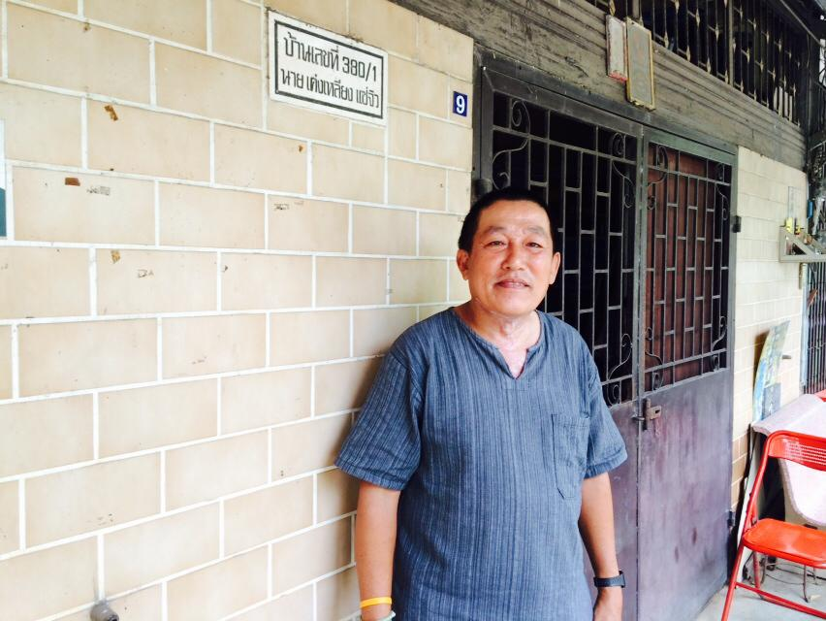

ภูมิปัญญาท้องถิ่น
ด้านหัตถกรรม เช่น การแกะสลัก
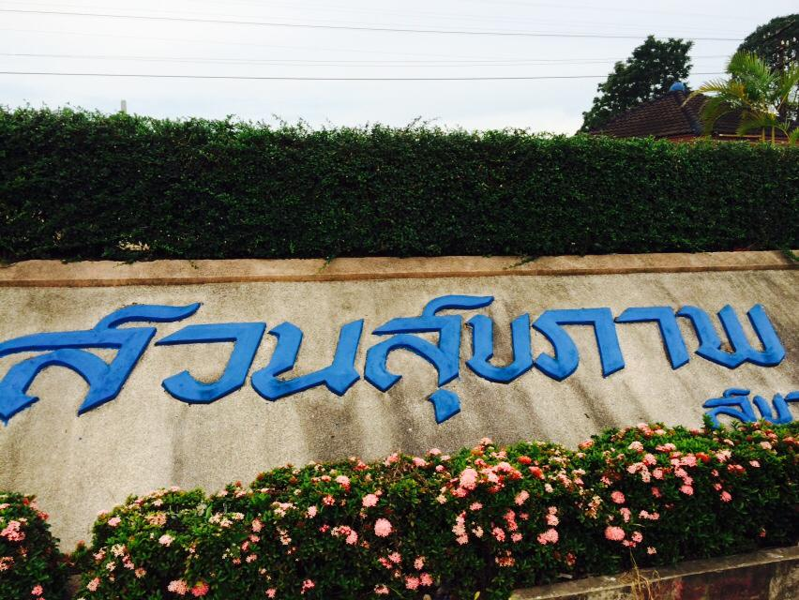
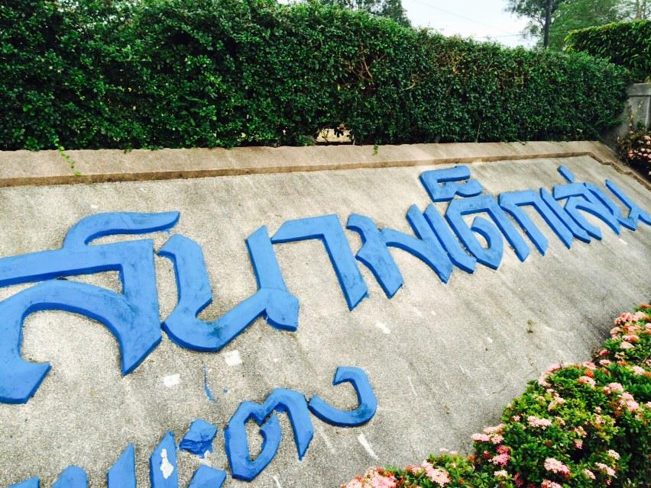
นายบุ ญชัย แซ่จิว โทรศัพท์ 0817980737 เลขที่ 9 ซ.1 ถนนเทศบาล 31 ตำบลพะตง
